## 贪吃蛇总结：

①用到以下头文件：

#include<conio.h>

#include<windows.h>

#include<time.h>

与控制台（黑框框），随机种子等有关

②以下函数可以设置控制台光标

void gotoxy(int x, int y)

{

COORD pos = {x, y};

HANDLE hout = GetStdHandle(STD_OUTPUT_HANDLE);

SetConsoleCursorPosition(hout,pos);

}

③随机种子创建食物

srand(time(NULL)); //随机数种子

food.x = rand() % (WIDTH - 1) + OFFSET + 1; //要防止食物出现在边界上

food.y = rand() % (HEIGHT - 2) + 1;

**2022/3/31改bug:**

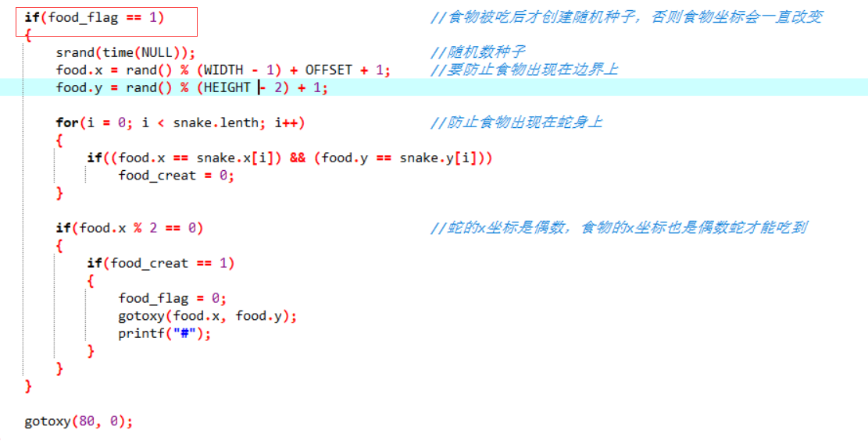

没有写方框里的条件导致种子的坐标一直在产生随机种子，所以种子坐标一直在改变。

④移动蛇的顺序：

注意要先擦除蛇尾，再移动蛇身，最后移动蛇头，因为移动蛇头把x[0], y[0]坐标改变了，而移动蛇身又需要用到未改变前的坐标。

⑤

fflush(stdin); //清除缓冲区

dir = _getch();

getchar(), _getch的区别：

[(1条消息) getch(),getche(),getchar()的区别 （综合转）_猫已经找不回了的博客-CSDN博客_getche](https://blog.csdn.net/hairetz/article/details/4161954)

getchar()具有回显功能，输入一串字符后需要按下回车，但返回值只是输入的第一个字符。

_getch()不具有回显功能，输入一个字符后不用按下回车，要包含头文件#include<conio.h>

⑥Sleep和sleep不一样